电子经纬仪采购项目
询竞价采购公告

文件编号：61139925120200

山东金召矿业有限公司
2025年12月02日

询竞价公告
山东金召矿业有限公司现对电子经纬仪采购，已完成相关准备工作。现进行公开询竞价。
一、供应商资质要求：
1 参与本项目的供应商须为所投产品的生产制造商（平台上传营业执照等证明文件）；
2 经采购人2025年度物资定价项目资格审查通过的供应商也可参与本项目。
响应供应商须和采购单位确认采购项目的相关情况，成交后必须按照要求进行生产、送货。如果出现质量不合格，必须根据采购人要求按成交价格送货直至满足使用要求为止。

二、项目概况：

1项目名称：电子经纬仪采购项目

2采购内容：
序号 | 名称 | 规格 | 单位 | 数量
1 | 电子经纬仪 | 1.望远镜：  成像：正像  有效孔径：45mm  倍率：30x  分辨率：≤3′′  视场：1°30′  最短视场：1.35m  乘常数：100  加常数：0  2.角度测量：  类型：绝对编码度盘  测角精度：2′′  最小读数：1秒（1′′/5′′切换）  3.补偿：  倾斜传感器：立式自动补偿  倾斜补偿器：有  补偿范围：±3′  显示装置：双屏  4.光学对中器:  成像：正像  放大倍率：3×  视角：5°  对焦范围：0.5-∞  管气泡：30′′/2mm  圆气泡：8′′/2mm  类型：可拆卸  数据终端：  型号：P9VI无线手持终端  操作系统：安卓11  配套软件：PENSURVEY4.2  电池持续时间：>20小时  7.必须配置ZHTrans数据软件一套  8.环境温度：操作使用：-20℃~+50℃  9.仪器重量：≤4.5kg  10.必须配备PENhyper3.0软件  11.本技术规格书所要求的产品为进口产品，为了确保产品渠道的正规性，故要求本次参加投标的代理商必须具有PENTAX原厂授权书及加盖PENTAX原厂公章的参数证明和售后服务证明。 | 台 | 1

3交货地点：山东省淄博市临淄区凤凰镇北金村北山东金召矿业有限公司

三、采购文件的获取

采购文件每件售价 1元，供应商报名后无需缴费，但供应商在报名成功后需电话联系投标咨询业务人员进行资格审查，审查通过后方可参与投标。

审查通过后的供应商请于2025年12月3日至2025年12月9日前登录山钢集团阳光购销平台（http://bams.shansteelgroup.com），下载电子版采购文件。

四、询竞价采购响应文件的递交

响应文件编制： 网上报价 。

响应文件递交的截止时间为：2025年12月10日14时0分。

逾期者，采购人不予受理。

五、联系人及联系方式
咨询时间： 工作日 上午：8:30-11:45 下午：13:30-16:45
序号 | 业务 | 联系人 | 联系方式
1 | 投标咨询 | 宫先生 | 0533-3089963
2 | 技术咨询 | 董先生 | 15653358489
3 | 商务咨询 | 高先生 | 0533-3088011
4 | 监督 |  | 0533-3089311

网上投标步骤
标书费缴费确认后操作如下：
1登录网址：http://bams.shansteelgroup.com，进入到下面界面
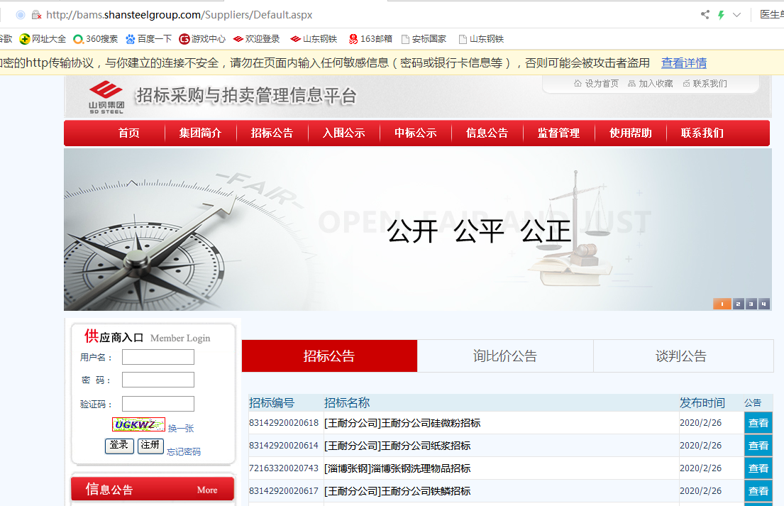
在上图左侧供应商入口处依次输入用户名、密码、验证码后，点击登录。

2 点击“招标文件”后显示如下：
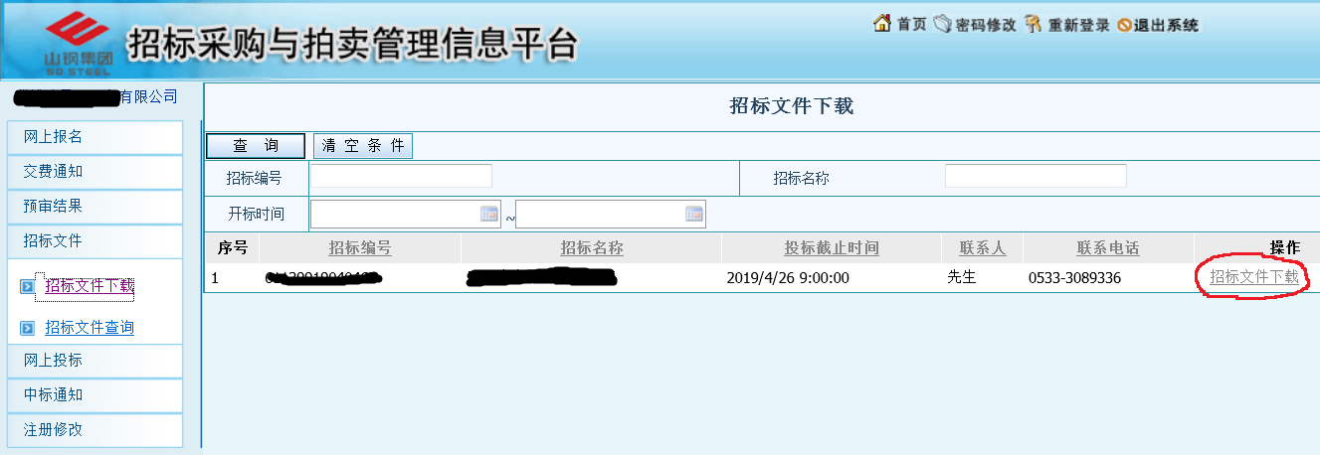
3点击上图右侧的红色圈定的“招标文件下载”，进入下面界面
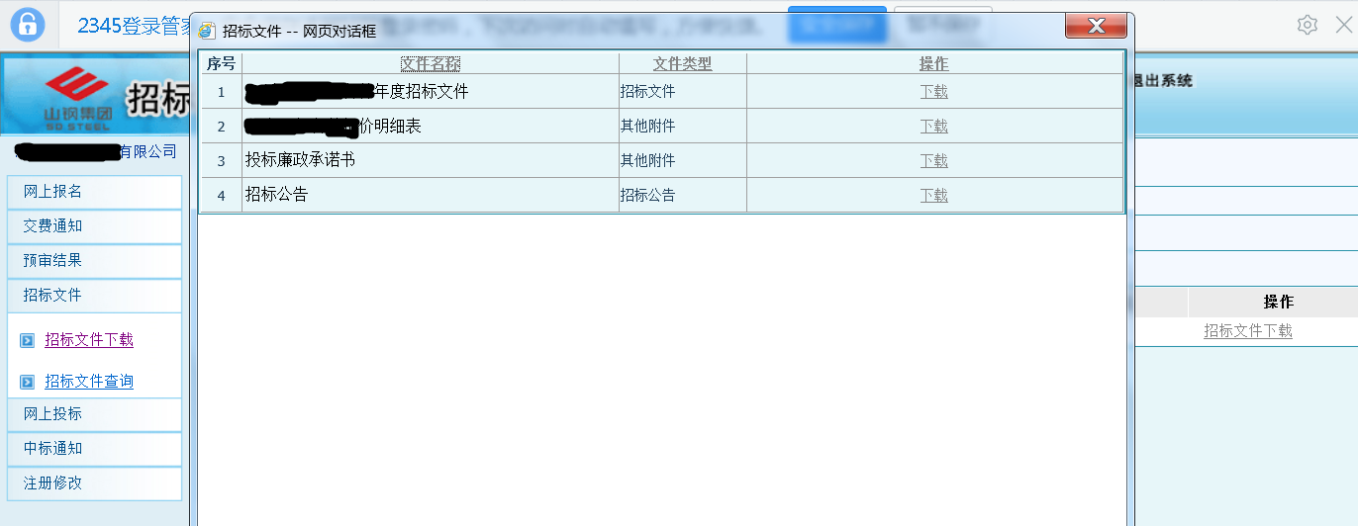
4 点击上图中的“下载”，下载采购文件，并仔细阅读，报价单需盖章扫描。
5点击下图中的“网上投标”，显示如下：
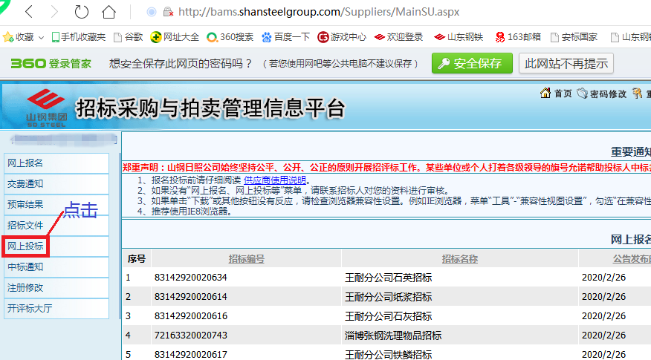

6点击“投标制作”后，显示如下：
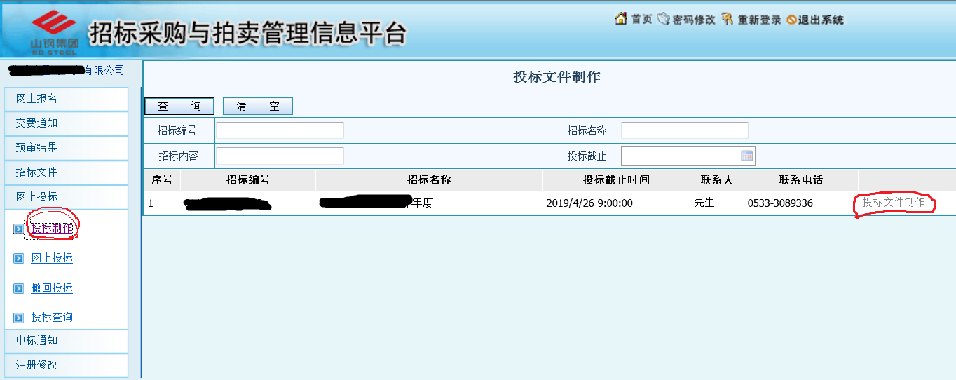

7 在上图中点击右侧的“投标文件制作”，进入以下界面，并按下图中的步骤依次进行操作：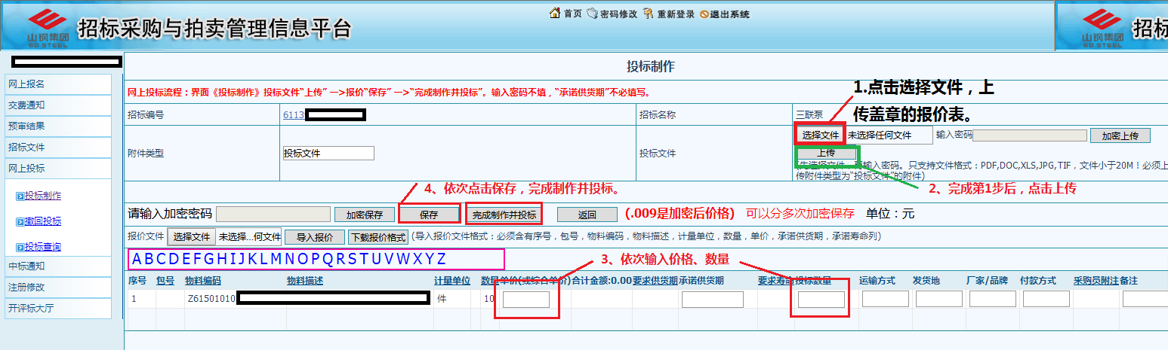
注：第3步只填写“单价”和“数量”两栏；
8以上操作完成后，询比价报价流程完成。完成后可点击“投标查询”，查看投标状态
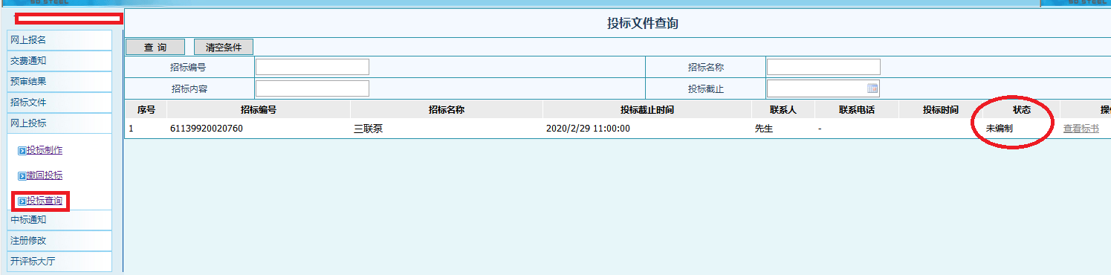
9若需要重新投标，可点击“撤回投标”，进行重新操作。

